**Οικογένειες Λέξεων**

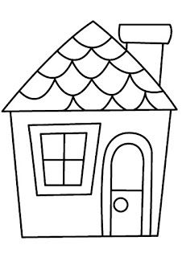

Όλες οι λέξεις, παράγωγες και σύνθετες, οι οποίες έχουν σχέση μεταξύ τους επειδή προέρχονται από την ίδια απλή λέξη, λέγονται **συγγενικές λέξεις.**

Οι συγγενικές λέξεις αποτελούν όλες μαζί μια **οικογένεια λέξεων.**

**Π.χ. ψάρι-> ψαράς, ψαρεύω, ψαρόσουπα, ψαραγορά**

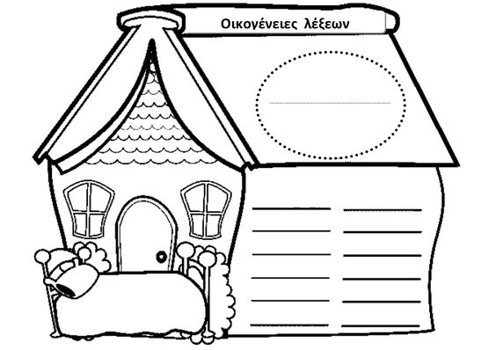**Βρίσκω τις οικογένειες λέξεων για τις παρακάτω λέξεις και χτίζω τα σπιτάκια: φύλλο, παίζω, ημέρα**

**φύλλο**



**παίζω**



**ημέρα**